Oficio N°18.533
rrp/com
S.49ª/371ª

VALPARAÍSO, 3 de julio de 2023

Tengo a honra comunicar a UD. que la diputada Javiera Morales Alvarado reemplazará en forma permanente a la diputada Lorena Fries Monleón, en la Comisión Mixta constituida para resolver las discrepancias surgidas durante la tramitación del proyecto de ley que modifica la ley N°21.325, Ley de Migración y Extranjería, con el objeto de agregar formas alternativas de notificación del inicio de los procedimientos administrativos de expulsión, correspondiente al boletín N°15.409-06.
Lo que me permito poner en vuestro conocimiento, por orden del señor Presidente de la Cámara de Diputados.
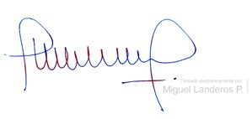
Dios guarde a UD.

MIGUEL LANDEROS PERKIĆ
Secretario General de la Cámara de Diputados

